Représenter les nombres avec des millièmes (2)
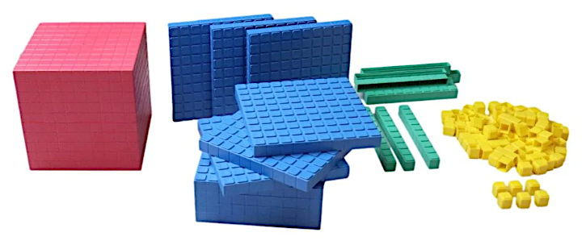

Consigne : a) avec ce matériel, vous devez représenter six-cent-deux millièmes d’unité. Quelles écritures différentes peut-on donner de ce nombre ?

b) Puis représentez mille-trois-cent-dix millièmes d’unité. Quelles écritures différentes peut-on donner de ce nombre ?

c) Puis représentez mille-deux-cents millièmes d’unité. Quelles écritures différentes peut-on donner de ce nombre ?

d) Puis représentez deux-cent-cinquante millièmes d’unité. Quelles écritures différentes peut-on donner de ce nombre ?

Représenter les nombres avec des millièmes

Consigne : a) avec ce matériel, vous devez représenter six-cent-deux millièmes d’unité. Quelles écritures différentes peut-on donner de ce nombre ?

b) Puis représentez mille-trois-cent-dix millièmes d’unité. Quelles écritures différentes peut-on donner de ce nombre ?

c) Puis représentez mille-deux-cents millièmes d’unité. Quelles écritures différentes peut-on donner de ce nombre ?

d) Puis représentez deux-cent-cinquante millièmes d’unité. Quelles écritures différentes peut-on donner de ce nombre ?

